

# TRABAJO DE APLICACIÒN PRÁCTICA

“SISTEMA DE GESTIÒN DE CONDOMINIO”

NOMBRE ESTUDIANTE: Cáceres Peralta Gabriel Oscar

CARRERA: PROGRAMACIÒN Y ANÀLISIS DE SISTEMAS

SEDE: INSTITUTO PROFESSIONAL AIEP SAN FELIPE

SAN FELIPE, FEBRERO 2021

Contenido Índice

TRABAJO DE APLICACIÒN PRÁCTICA 1

2. Resumen 3

3. Descripción de la Situación Problemática 4

4. Diagnóstico 4

4.1. Diagnóstico 4

4.2. Definición del Problema 4

4.3. Delimitación del Problema 4

5. Objetivos 5

5.1. Objetivo General 5

5.2. Objetivos Específicos 5

6. Planificación 6

6.1. Carta Gantt 6

6. 2. Recursos 6

6.3. Descripción de Actividades 7

7. Metodología 9

7.1. Plataforma de desarrollo e IDE: 9

7.2. Lenguaje de programación: 9

7.3. Gestor base de dato: 9

8. Resultado y Desarrollo de épicas 10

8.1. Requerimientos Funcionales 10

8.2. Requerimientos no funcionales 10

8.3. Historia de Usuario 11

8.4 Pendiente Sprint 13

8.5. BPMN 13

8.6 Modelo dato Relacional 14

9. Solución 15

9.1. Interfaces 15

10. Conclusiones y Reflexiones 18

10. linkografia 19

# 2. Resumen

Distintas áreas de las empresas le es solicitado sistema informático para diferentes propósitos, como también en muchos casos en diferentes localidades en donde las personas requieren un sistema para poder monitorear, automatizar y agilizar procesos que eventualmente son complejos y no fácil de manejar en mentes humanas, por lo que los sistemas pueden manejar grandes cantidades de información simplificando las necesidades de las personas.

El condominio “Start” prospera sin ningún inconveniente, pero se ha convocado una necesidad que propone poder controlar el manejo de entrada, salida de los residentes y visitantes entre otras cosas, por lo que trae una mejora y una satisfacción para los residentes del condominio para poder mantener la seguridad y mantener los registro necesarios para poder controlar todo lo que implica el flujo de transito de entradas y salidas del personal de ese lugar.

# 3. Descripción de la Situación Problemática

El Condominio “Start” ha tenido la problemática de no mantener controlado los registros de hora de ingresos y salida de los residentes del condominio entre otras variables fundamentales como fechas de los residentes y de los visitantes o las empresas que le prestan servicio.

Por lo que está afectando diariamente las identidades de cada residente y visitantes poniendo en riesgo si el residente que está ingresando no falsifique identidades que han ingresado al condominio, o bien que no haya plena seguridad y control total de todos los registros.

El manejo de este condominio es desactualizado y no mantiene un sistema trabajando con ellos, sino una modalidad antigua en documentación a mano alzada.

# 4. Diagnóstico

# 4.1. Diagnóstico

El condominio no tiene control absoluto de muchas variables que provocan la inseguridad y el descontento por su residentes al no adquirir un sistema que controle el condominio y también la frecuencia de desplazamiento de muchos residentes y visitantes, este asunto se está desbordando decayendo rápidamente en el descontrol de fechas, hora y también de datos no verificados o validados dentro del condominio.

# 4.2. Definición del Problema

El condominio “Start” tiene dificultades por no mantener controlado los registros de los residentes, visitantes y servicios en todo aspecto.

# 4.3. Delimitación del Problema

Crear un sistema de gestión de condominio para llevar el registro necesario de los residentes, visitantes y servicios.

# 5. Objetivos

# 5.1. **Objetivo General**

Gestionar a través de un sistema moderno el condominio “Start” manteniendo sus registros de los residentes, visitantes y servicios.

# 5.2. **Objetivos Específicos**

Fortalecer el condominio “Start” y potenciar la seguridad manejando y controlando los diferentes procedimientos que se abarca en el condominio.

# 6. **Planificación**

# 6.1. **Carta Gantt**

# 6. 2. **Recursos**

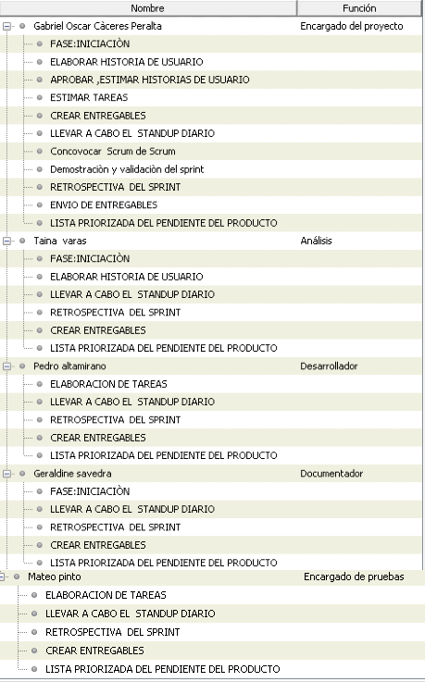

# 6.3. Descripción de Actividades

**FASE: INICIACIÒN**

1. **Crear visión del proyecto**: Se aclara el objetivo que tendrá el proyecto y se dimensionara en este aspecto.
2. **Identificar scrum** : Reconocer y establecer al master scrum
3. **Formación del equipo scrum**: consiste en un equipo de personas con habilidades necesarias para cumplir con el product backlog sus principales son Product owner, Scrum Master y el Scrum team.
4. **Creación de lista priorizada de Requerimientos:** Se busca los requisitos potenciales y más prioritarios para su elaboración inicial.
5. **Desarrollo de épicas:** es un género narrativo en que se presentan hechos legendarios de un usuario.
6. **Plan de lanzamiento**: Es hacer que el equipo scrum cuente con una visión general de los lanzamientos y del calendario de entrega del producto.

**FASE: PLANIFICACIÒN Y ESTIMACIÒN**

1. **Elaborar historia de usuario**: Se crean historias de usuarios que es una explicación general informal de una función de software escrita de la percepción del usuario final.
2. **Aprobar, asignar y estimar historias:** Las historias son validadas y también se identifica quien desarrollara dicha historia y se le definirá una duración.
3. **Elaboración de tarea**: Una vez asignadas las historias se comienzan a desarrollar hasta su fin.
4. **Estimar tarea**: Las tareas seleccionadas se le estimara un tiempo de duración.
5. **Elaborar pendiente sprint**: Elaboramos los elementos de la lista de producto seleccionados para el sprint.

**FASE: IMPLEMENTACIÒN**

1. **Crear entregables**: Al momento de generar un sprint vamos a entregar un incremento del producto ejecutable finalizado
2. **Llevar a cabo el standup diario**: Se apreciara una reunión de todo el equipo para conversar de los incrementos finalizados y analizarlo en forma general.
3. **Lista Priorizada del pendiente del producto**: Una vez generada la reunión standup diario se procede a retomar las lista priorizada del pendiente del producto que quiere decir vamos por el siguiente incremento.

**FASE: REVISIÒN Y RETROSPECTIVA**

1. **Convocar Scrum de Scrum**: Se aprecia las divisiones de equipo de diferentes equipo scrum para formalizar una reunión se utiliza cuando se trata de proyecto más grandes de empresa y corporaciones.
2. **Demostración y validación del sprint**: Se presentan la demostración en donde están reunimos todo el scrum team para aprobar el producto por parte del product owner
3. **Retrospectiva del sprint**: El equipo se analizara así mismo fortaleciéndose y aplicando su mejora al siguiente sprint.

**FASE: LANZAMIENTO**

1. **Envió de entregables**: en esta instancia es entregado el producto final y comúnmente es esperada por todos en la corporación.
2. **Retrospectiva del proyecto**: mirando el proyecto ya completado en todo su esplendor el equipo se siente muy parte de él y busca que mejoras se le pueden añadir o cambiar.

7. Metodología**:** Se desarrollara este proyecto “Sistema de gestión de condominio” en una metodología ágil en donde nos asociaremos con la metodología Scrum que es evolutiva incremental y se ve representada en la carta Gantt que acabo de ver.

7.1. Plataforma de desarrollo e IDE:La plataforma que se utilizara para este sistema de condominio será en el sistema operativo Windows10 de Microsoft.

El entorno de desarrollo del sistema será en Visual Studio 2013, la elección de plataforma e ide es por la sencilla razón que nuestro sistema es orientado a escritorio.

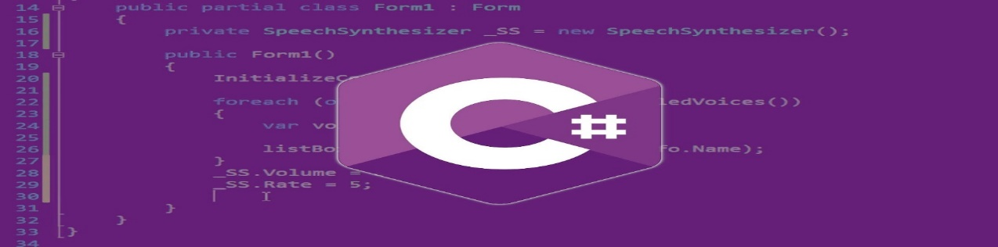7.2. Lenguaje de programación:Se utilizara el lenguaje de programación C# para poder utilizar las interfaces de escritorio Windows Form, su elección es por lo que entrega como lenguaje y a la ves el análisis enfocado al condominio, esta es una de las mejores elección para la creación del sistema porque se supone que es para el control del ingreso al condominio entonces requiere de un sistema local.

7.3. Gestor base de dato: El gestor de la base de dato que se utilizara para el sistema será SQL SERVER 2019, su elección por su potencia, liderazgo y también porque es necesario para el equipo porque es justamente la combinación perfecta por que el sistema es local y SQL server se coordina bien con estos sistemas.

# 8. Resultado y Desarrollo de épicas

# 8.1. Requerimientos Funcionales

|  |  |  |
| --- | --- | --- |
| **RQ** | **Tiempo de desarrollo** | **Descripción** |
| Rq 01-Iniciar Sesión | Alta | El tema de iniciar sesión es para poder tener controlado los niveles de acceso al sistema. |
| Rq 02-Registro de hora de ingreso y salida de residentes a través de lectura de patente | Media | Al m omento que los residentes lleguen al condominio se accederá a registrar sus datos |
| Rq 03-Registro de ingreso y salida de empresas de servicio | Media | Cuando los residentes llamen un servicio especial a su condominio se les registrara su llegada y retiro. |
| Rq 04 – Registro de visitas al condominio , hora de ingreso y hora de salida | alta | Los visitantes tendrán que pasar por un control de registro de sus horas de llega y de retiro de condominio. |
| Rq 05 – Control de jornada para los conserje | Alta | Se manipula desde un menú y es necesario para ver sus hora de entrada y salida de hora de trabajo |
| Rq 06 – Menú operacional | Media | Este menú es para el acceso de nivel superior al sistema |

# 8.2. Requerimientos no funcionales

|  |  |  |
| --- | --- | --- |
| **RQ** | **Tiempo de desarrollo** | **Descripción** |
| Rq-07 Registro de ingreso y salida de conserje | **Alta** | Para manipular datos importante del conserje |
| Rq-08 Seguridad | **Alta** | Tenga una seguridad con notable |
| Rq-09 Fiabilidad | **Alta** | Que mantenga la integridad de los datos |

# 8.3. Historia de Usuario

|  |  |
| --- | --- |
| HISTORIA DE USUARIO | |
| Numero de Historia : RQ01 | usuario: Conserje y Administrador |
| Nombre de la Historia: Iniciar Sesión | |
| Prioridad en negocio: Alta | Riesgo de Desarrollo: Alta |
| Puntos Estimados:1 | Iteración asignada:1 |
| Programador Responsable : Pedro Altamirano y Mateo Pinto |  |
| **Descripción**: Inicio se Sesión será creado para la autentificación de cada usuario del sistema que lo que convoca a que el protagonista de esta sesión ingrese su usuario y contraseña para entrar a su determinada interfaz. | |
| **Validación**: el ingreso de este usuario debe estar registrado en la base de dato y debe estar previamente ingresado por un administrador del sistema  Debe cumplir con los **RQ07,RQ08 y RQ-09** | |

|  |  |
| --- | --- |
| HISTORIA DE USUARIO | |
| Numero de Historia : RQ02 | usuario: Conserje |
| Nombre de la Historia: Registro de los residentes del condominio | |
| Prioridad en negocio: Alta | Riesgo de Desarrollo: Alta |
| Puntos Estimados:1 | Iteración asignada:2 |
| Programador Responsable :Pedro Altamirano y Mateo Pinto |  |
| **Descripción**: El registro de los residentes tiene que abarcar desde su id , nombre, Rut ,hora entrada, hora salida y fecha de entrada | |
| **Validación**: se debe comprometer la patente del residente también  Se debe cumplir con el **RQ-08 y RQ-09** | |

|  |  |
| --- | --- |
| HISTORIA DE USUARIO | |
| Numero de Historia : RQ03 | usuario: Conserje |
| Nombre de la Historia: Registrar empresas de servicios | |
| Prioridad en negocio: Alta | Riesgo de Desarrollo: media |
| Puntos Estimados:1 | Iteración asignada:3 |
| Programador Responsable : Pedro Altamirano y Mateo Pinto | |
| **Descripción**: El conserje al momento de que un servicio de cualquier tipo de rubro entre al condominio registrara la hora de ingreso, salida, fecha de entrada, nombre y Rut de la persona que ingreso al condominio a dar el servicio. | |
| Validación: debe verificar que la persona que está ingresando tenga el permiso necesario para cumplir con el servicio que entregara.  Debe cumplir con **RQ-08 y RQ-09** | |

|  |  |
| --- | --- |
| HISTORIA DE USUARIO | |
| Numero de Historia : RQ04 | usuario: Conserje |
| Nombre de la Historia: Registro de los visitantes | |
| Prioridad en negocio: Alta | Riesgo de Desarrollo: Alta |
| Puntos Estimados:1 | Iteración asignada:4 |
| Programador Responsable :Pedro Altamirano y Mateo Pinto |  |
| **Descripción**: Los registro deben cumplir necesariamente con datos de los visitantes al condominio donde se obtendrá nombre, rut, hora de salida y hora de entrada | |
| **Validación**: debe asesorarse de que el rut que está ingresando concuerde con la identificación de la que la persona está diciendo , pidiéndole el carnet de identidad y debe reflejar en el sistema de que la identificación fue entregada con un sí o no  Debe cumplir **RQ-08 y RQ-09** | |

|  |  |
| --- | --- |
| HISTORIA DE USUARIO | |
| Numero de Historia : RQ05 | usuario: Administrador |
| Nombre de la Historia: Control de jornada | |
| Prioridad en negocio: Alta | Riesgo de Desarrollo: Alta |
| Puntos Estimados:2 | Iteración asignada:5 |
| Programador Responsable :Pedro Altamirano y Mateo Pinto |  |
| **Descripción**: El sistema deberá estar proporcionado para adquirir automáticamente al momento del inicio de sesión del conserje se tomara el usuario la hora de entrada y salida como también fecha de entrada y salida, estos datos el administrador los tiene que ver en una interfaz. | |
| **Validación**: solamente al iniciar sesión y si el sistema autentifica que la entrada es el administrador puede acceder a esta opciones otro usuario no le es permitido.  Debe cumplir **RQ-08 y RQ-09** | |

|  |  |
| --- | --- |
| HISTORIA DE USUARIO | |
| Numero de Historia : RQ06 | usuario: Administrador |
| Nombre de la Historia: Menú operacional | |
| Prioridad en negocio: Alta | Riesgo de Desarrollo: media |
| Puntos Estimados:1 | Iteración asignada:6 |
| Programador Responsable :Pedro Altamirano y Mateo Pinto |  |
| **Descripción**: Este menú operacional debe tener acceso a lo máximo del sistema debe comprometer con todas las interfaces y el manejo como también el control total de todos los aspecto del sistema. | |
| **Validación**: debe ser accionado por autentificación de inicio de sesión de administrador.  Debe cumplir **RQ-08 y RQ-09** | |

# 8.4 Pendiente Sprint

8.5. BPMN

**Datos de ingreso al Sistema Iniciar Sesión**

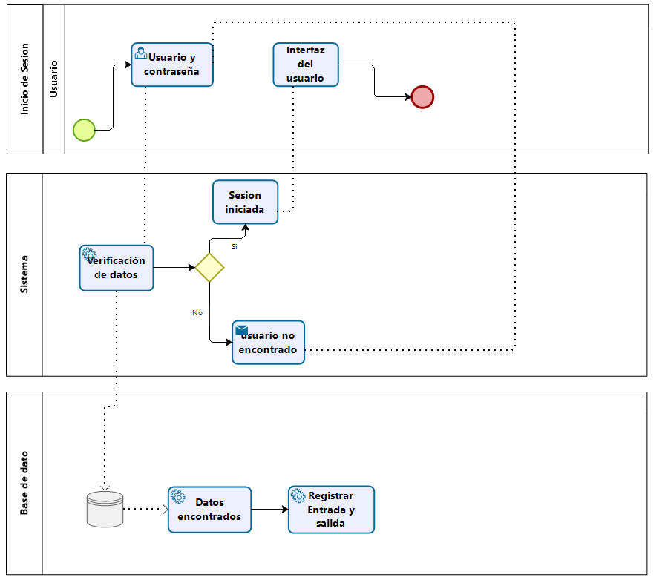

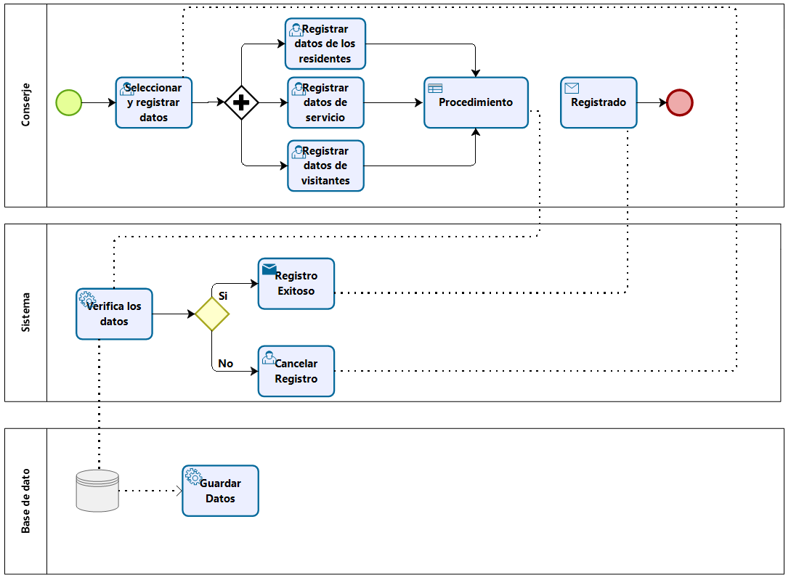**BPMN Registro operados por Conserje**

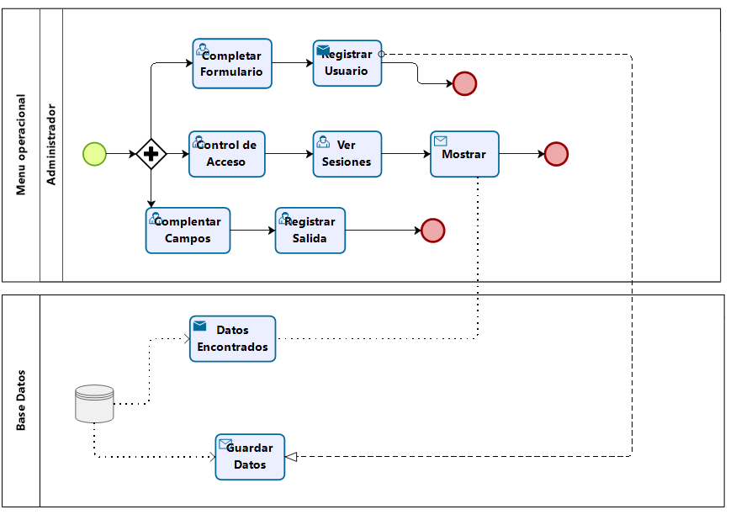 **BPMN Administrador**

# 8.6 Modelo dato Relaciona

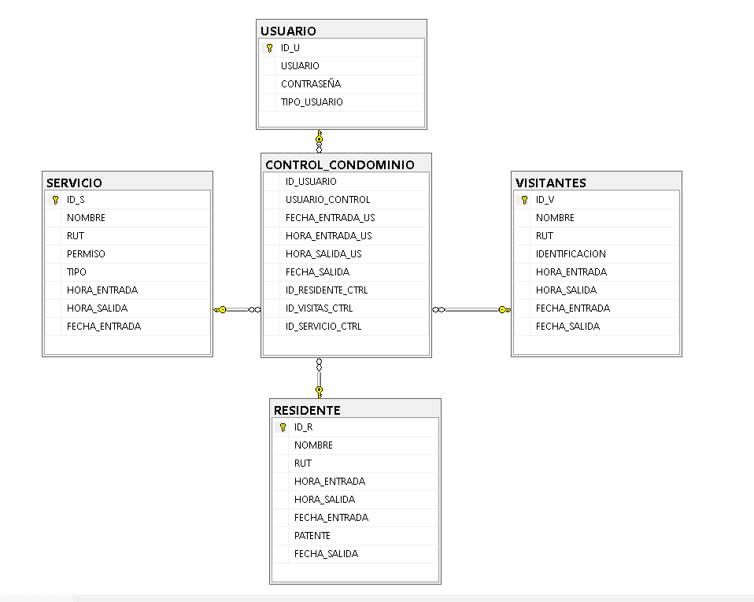

# 9. Solución

Se resolvió el problema aplicando todo los requerimientos necesario para suplir la necesidad del condominio “Start” posteriormente se verá las interfaces.

# 9.1. Interfaces

**Iniciar Sesión**

La persona deberá ingresar con un usuario y contraseña luego darle al botón iniciar sesión y dependiendo del ingreso de datos se va a su respectiva ventana y además su hora y fecha en tiempo real.

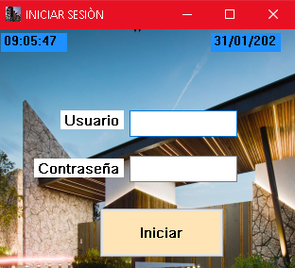

**Conserje**

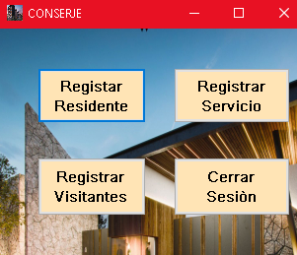

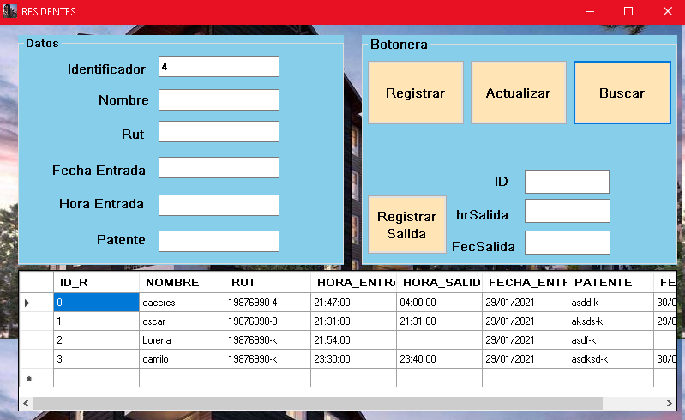 **Registrar Residente**

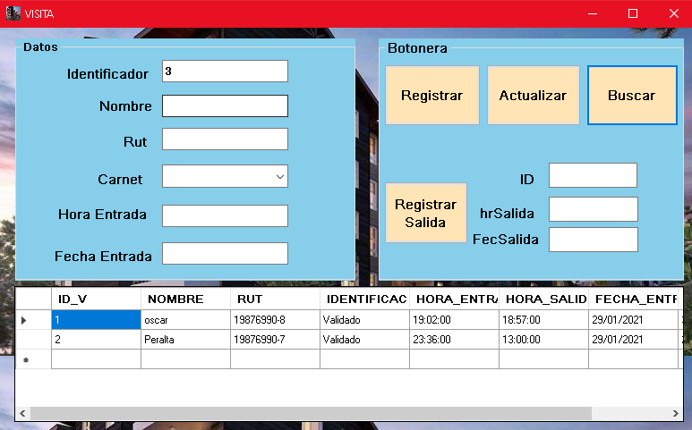**Registrar Visita**

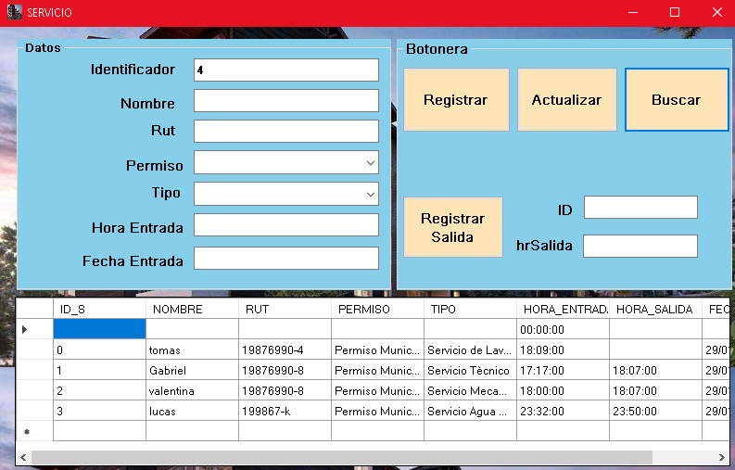**Registrar Servicio**

**Menú operacional administrador**

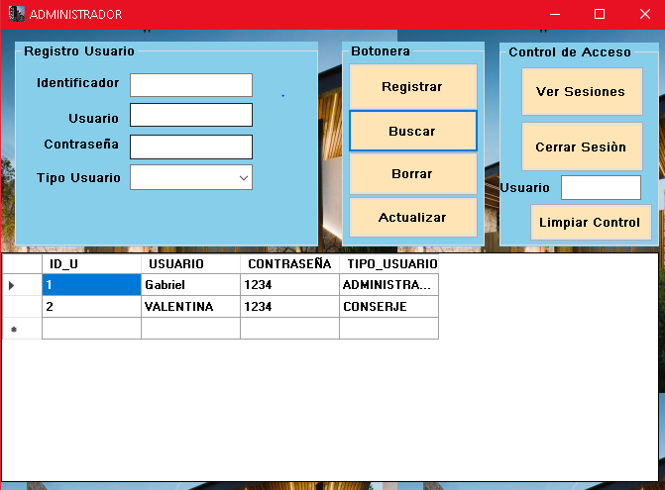En la parte derecha de control de Acceso al presionarlo nos mostraría el acceso de los usuarios al sistema con su fecha y hora.

**Cerrar Sesión**

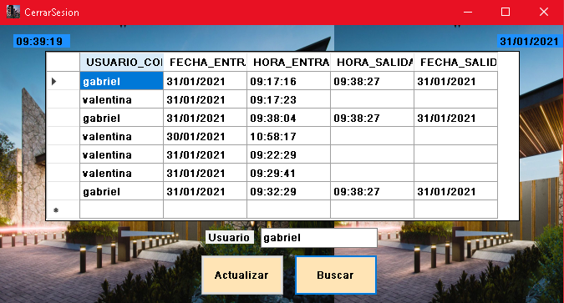Al momento que un usuario del sistema tenga que salir del sistema tiene que dejar registrado la hora de salida y fecha de salida actualizando a través de su usuario.

# 10. Conclusiones y Reflexiones

El poder del conocimiento siempre nos lleva más allá hasta el punto de crear cosas que realmente valen la pena quiero concluir ,que al construir un sistema siempre tiene que ir acompañado de la paciencia y la tolerancia al error en cierta parte tendemos a fallar en muchos ámbitos cuando no tenemos una idea sólida y clara de lo que se está creando, por eso es importante siempre analizar cada actividad que se está elaborando como crear y construir este sistema de gestión de condominio no solo abrió aún más mi horizonte sino que también me ayudo a entender muchos aspectos de la programación y las bases que conlleva a la finalidad de este mismo como el ciclo de software o la utilización de metodologías para poder tener un objetivo claro entre fechas y objetivos de entregas.

La dedicación, la pasión y el tiempo es una combinación que demuestra que amas lo que haces pero muchas veces también lo acompaña la frustración por no saber el todo de esta materia o implementar de la misma forma de la manera que nos imaginamos pero al plantearlo no funciona como uno quiere, pero esta sensación provoca también en cierta parte en mí el pensar mucho más allá de lo que me imagino y muchas veces trae una solución como también el deber de ir a buscar aquel conocimiento para poder aplicarlo.

Quiero escribir que el proyecto me fue de gran ayuda que pude complementar todo lo que en estos años he aprendido en la carrera siento que tengo más claridad como también aún más que aprender, el valor que me ha entregado también me ayuda aceptar que sabré manejar cuando yo egrese de esta carrera y al momento de entrar al mundo laboral en esta área tendré las bases y eso aún más me fortalece.

# 10. **linkografia**

**1.-** [**https://proyectosagiles.org/como-funciona-scrum/**](https://proyectosagiles.org/como-funciona-scrum/)

**2.-** [**https://docs.microsoft.com/en-us/sql/sql-server/?view=sql-server-ver15**](https://docs.microsoft.com/en-us/sql/sql-server/?view=sql-server-ver15)

**3.-** [**https://es.wikipedia.org/wiki/Historias_de_usuario**](https://es.wikipedia.org/wiki/Historias_de_usuario)

**4.-** [**https://www.ecured.cu/Requisitos_no_funcionales**](https://www.ecured.cu/Requisitos_no_funcionales)

**4.-** [**https://www.lucidchart.com/pages/es/bpmn-bpmn-20-tutorial**](https://www.lucidchart.com/pages/es/bpmn-bpmn-20-tutorial)

**5.-** **https://www.oracle.com/cl/database/what-is-a-relational-database/**